UCHWAŁA NR XXV/221/2026
RADY GMINY TOMASZÓW LUBELSKI
z dnia 26 lutego 2026 r.

w sprawie nadania nazwy ulicy w miejscowości ROGÓŹNO

Na podstawie art. 18 ust. 2 pkt. 13 ustawy z dnia 8 marca 1990 roku o samorządzie gminnym (Dz. U. z 2025 r. poz. 1153 z późn. zm.) Rada Gminy Tomaszów Lubelski uchwala, co następuje:

§ 1
Drodze, oznaczonej numerami ewidencyjnymi 1416/1, 1416/2, 1417, 1418, 1419 w obrębie geodezyjnym ROGÓŹNO, nadaje się nazwę ulicy – PRZELOTOWA.

§ 2
Położenie ulicy, o której mowa w § 1, określa załącznik graficzny do niniejszej uchwały.

§3
Wykonanie uchwały powierza się Wójtowi Gminy.

§4
Uchwała wchodzi w życie po upływie 14 dni od ogłoszenia w Dzienniku Urzędowym Województwa Lubelskiego.

Przewodniczący Rady Gminy

Grzegorz Gozdek

Załącznik Nr 1 do Uchwały Nr XXV/221/2026
Rady Gminy Tomaszów Lubelski
z dnia 26 lutego 2026 r.

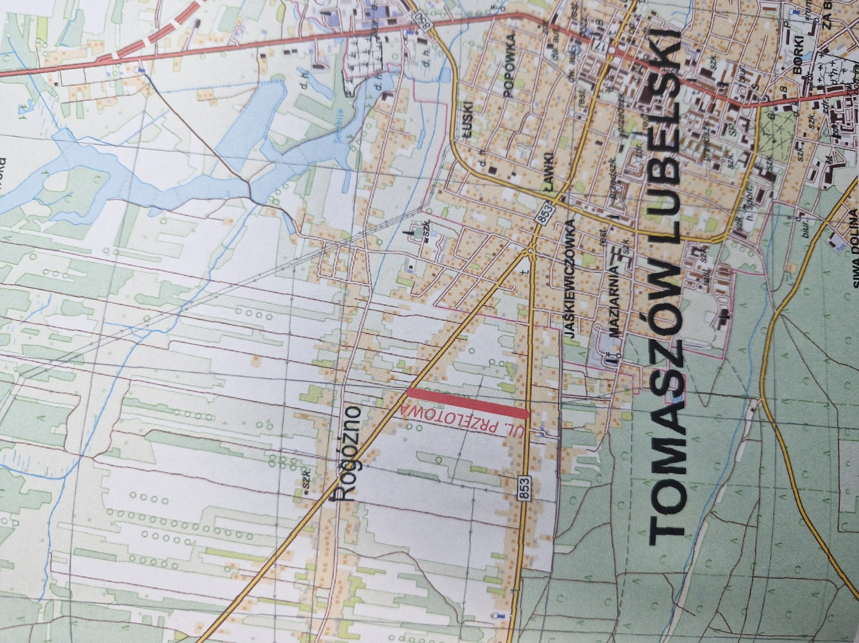

UZASADNIENIE

W związku z rozwijającym się budownictwem mieszkaniowym w m. Rogóźno m.in. obejmującym rejon drogi gminnej zlokalizowanej pomiędzy ul. Wojska Polskiego a ul. Józefowską - zasadne jest nadanie dotychczasowej nienazwanej ulicy - konkretnej nazwy, która pozwoli na jednoznaczną identyfikację nieruchomości przy niej usytuowanych.
Dzięki określeniu nazwy ulicy można będzie równocześnie ustalić numery adresowe dla nieruchomości zlokalizowanych w sąsiedztwie wskazanej drogi gminnej, co poprawi możliwość ustalania numeracji adresowej dla nowo powstających obiektów.

Uporządkowanie spraw nazewnictwa ulic leży zarówno w interesie przyszłych mieszkańców, jak i organu, do którego zadań należy dbałość o ład i porządek przestrzenny oraz usprawni realizację ustawowych obowiązków gminy a także ułatwi funkcjonowanie społeczności lokalnej oraz przyjezdnej.

Wobec powyższego podjęcie niniejszej uchwały uważa się za uzasadnione.

